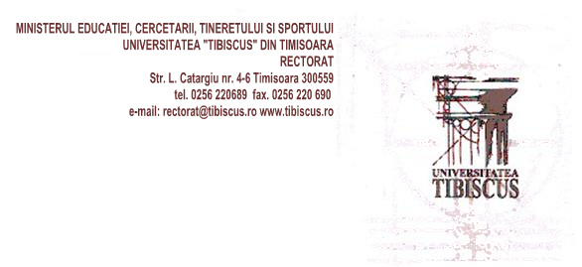

Nr. ............ din ...........................

Doamnă Rector,
(cerere pentru recunoaşterea perioadelor de studii efectuate în cadrul
unor mobilităţi neregulate)

Subsemnatul(a) ....................................................................................................................,
(numele de pe diploma de studii, iniţiala tatălui, prenumele, numele după căsătorie - cu majuscule)
născut(ă) la data de ..........................., în ....................................................., cu domiciliul stabil în localitatea ..................................., strada .................................., nr. ........., bloc ........., scara .........,
ap. ........., judeţul(sect.) ..........................................., posesor al B.I. / carte de identitate / paşaport seria ............... nr. ......................., eliberat de Poliţia ......................................................, student al ....................................................................................................., cu durata de ..........ani, prin prezenta, vă rog să–mi aprobaţi cererea pentru recunoaşterea perioadelor de studii efectuate în ........................................................................................................................................................................................................................................,
(ţara, oraşul, instituţia de învăţămînt)
în vederea continuării studiilor la Facultatea .................................................................................... din cadrul Universităţii „Tibiscus” din Timişoara.
La cerere anexez următoarele acte:

- copia legalizată a diplomei de bacalaureat obţinută în România sau, după caz, atestatul, emis
de direcţia de specialitate din cadrul Ministerului Educaţiei, Cercetării, Tineretului şi Sportului,
de recunoaştere a diplomei de acces în învăţământul superior obţinute în străinătate/scrisoarea de acceptare la studii

- copia legalizată a diplomei de licenţă sau master obţinute în România sau, după caz,
atestatul, emis de direcţia de specialitate din cadrul Ministerului Educaţiei, Cercetării, Tineretului şi Sportului, de recunoaştere a diplomei de acces la studii doctorale obţinute în
străinătate/scrisoarea de acceptare la studii

- documentul, apostilat sau supralegalizat, după caz, care atestă situaţia şcolară pentru anii de
studii absolviţi, care să conţină disciplinele, notele, numărul de credite/numărul de puncte şi
numărul de ore de curs pentru fiecare disciplină, emis de instituţia de învăţământ superior de la
care provine solicitantul, şi traducerea legalizată în limba română

- programele analitice pentru disciplinele studiate în instituţia de învăţământ superior de la
care provine solicitantul, după caz, şi traducerea legalizată în limba română

- certificatul de competenţă lingvistică pentru limba de predare şi de examinare

- copia legalizată a certificatului de naştere şi a actului de identitate sau a paşaportului şi, după
caz, traducerea legalizată în limba română

- copia legalizată a certificatului de căsătorie, în cazul în care numele înscris pe actele de studii
nu coincide cu cel din actul de identitate, şi, după caz, traducerea legalizată

- declaraţie pe propria răspundere că studiile efectuate anterior nu au fost întrerupte ca urmare
a exmatriculării datorate încălcării prevederilor codului de etică şi deontologie al universităţii de provenienţă.

Datele de contact: telefon ..............................,e-mail .......................................................................

Data: .....................................
Semnătura,

